Практическое занятие № 3
Изучение и отработка моделей поведения в условиях вынужденной природной автономии.
Цель: освоить модели поведения в условиях вынужденной природной автономии.
ХОД ЗАНЯТИЯ
Задание:
1.Изучить предлагаемый дополнительный материал к практической работе №3.
2. Составить общие рекомендации безопасного поведения в условиях вынужденной природной автономии.
ДОПОЛНИТЕЛЬНЫЙ МАТЕРИАЛ
для выполнения практической работы №3
1.Способы ориентирования на местности.
Ориентирование на местности - это определение своего положения относительно сторон горизонта и местных предметов. В зависимости от характера местности, наличия технических средств и видимости стороны горизонта можно определить по положению Солнца, Полярной звезды, по признакам местных предметов и др.
- северном полушарии направление не север можно определить, став в местный полдень спиной к Солнцу. Тень укажет направление на север, слева будет запад, справа - восток. Местный полдень определяют с помощью вертикального шеста длиной 0,5 - 1,0 м по наименьшему значению длины тени от него на поверхности Земли. Момент, когда тень была самой короткой по отметкам на Земле, соответствует прохождению Солнца через данный меридиан.
Определение сторон света с помощью часов: часы необходимо положить горизонтально и поворачивать их так, чтобы часовая стрелка указала на Солнце. Через центр циферблата мысленно проводится биссектриса угла, образовавшегося между этой линии и часовой стрелкой, показывает направление север-юг, причем юг до 12 часов находится справа от Солнца, а после 12 часов - слева.
- ночное время в северном полушарии направление на север можно определить с помощью Полярной звезды, расположенной примерно над Северным полюсом. Для этого необходимо найти созвездие Большой Медведицы с характерным расположением звезд в виде ковша с ручкой. Через крайние две звезды ковша проводится воображаемая линия, и на ней откладывается расстояние между этими звездами 5 раз. На конце пятого отрезка будет находиться яркая звезда - Полярная. Направление на нее будет соответствовать направлению на север.
Можно сориентироваться по некоторым природным признакам. Так, например, с северной стороны деревья имеют более грубую кору, покрытую лишайником и мхом у подножия, кора
березы и сосны на северной стороне темнее, чем на южной, а стволы деревьев, камни или выступы скал гуще покрыты мхом и лишайниками. При оттепелях снег дольше сохраняется на северных склонах возвышенностей. Муравейники обычно чем-нибудь защищены с севера, их северная сторона более крутая. Грибы обычно растут с северной стороны деревьев. На поверхности ствола хвойных деревьев, обращенной на юг, выделяется больше смоляных капель, чем на северной. Особенно отчетливо эти признаки видны на стоящих отдельно деревьях. На южных склонах трава растет весной быстрее, а многие цветущие кустарники имеют больше цветов.
2.Как правильно организовать ночлег?
Организация ночевки - дело трудоемкое. Сначала необходимо подыскать подходящий участок. В первую очередь оно должно быть сухим. Во-вторых, расположиться лучше всего поблизости от ручья, на открытом месте, чтобы всегда иметь под рукой запас воды.
Простейшее убежище от ветра и дождя изготовляют, связав отдельные элементы основы (рамы) тонкими корнями ели, ветвями ивы, тундровой березы. Естественные полости в обрывистом береге реки позволяют удобно расположиться на них так, чтобы место сна находилось между костром и вертикальной поверхностью (обрыв, скала), служащей отражателем тепла.
При подготовке места для сна вырывают две ямки - под бедро и под плечо. Можно заночевать на подстилке из елового лапника в глубокой яме, вырытой или оттаянной до земли большим костром. Здесь же, в яме, следует всю ночь поддерживать огонь в костре во избежания серьезной простуды.
- зимней тайге, где толщина снежного покрова значительна, легче устроить убежище в яме у дерева. В сильный мороз можно построить простейшую снежную хижину в рыхлом снегу. Для этого снег сгребают в кучу, поверхность его уплотняют, поливают водой и дают замерзнуть. Затем снег из кучи выгребают, а в оставшемся куполе проделывают маленькое отверстие для дымохода. Разведенный внутри костер оплавляет стены и делает прочной всю конструкцию. Такая хижина сохраняет тепло. Нельзя забираться под одежду с головой, так как от дыхания материал отсыревает и промерзает. Лучше закрыть лицо предметами одежды, которые в последствии легко высушить. От горящего костра возможно скопление угарного газа и нужно позаботиться о постоянном притоке свежего воздуха к очагу горения.
Костер в условиях автономного существования - это не только тепло, это сухая одежда и обувь, горячая вода и пища, защита от гнуса и отличный сигнал для поискового вертолета. И главное, костер - аккумулятор бодрости, энергии и активной деятельности.
Для получения огня надо воспользоваться огнивом, куском кремня. Огнивом может служить любой стальной предмет, в крайнем случае, тот же железный колчедан. Огонь высекают скользящими ударами по кремню так, чтобы искры попадали на трут - сухой мох, измельченные сухие листья, газета, вата, и т.п.
Огонь можно добывать трением. Для этой цели изготавливают лук, сверло и опору: лук - из мертвого ствола молодой березы или орешника толщиной 2 - 3 см и куска веревки в качестве тетивы; сверло - из сосновой палочки длиной 25 - 30 см, толщиной в карандаш, заостренный с одного конца; опору очищают от коры и высверливают ножом лунку глубиной 1 - 1,5 см. Сверло, обернув один раз тетивой, вставляют острым концом в лунку, вокруг которой укладывают трут. Затем, прижимая сверло ладонью левой руки, правой быстро двигают лук перпендикулярно к сверлу. Чтобы не повредить ладонь, между нею и сверлом кладут прокладку из куска ткани, коры дерева или надевают перчатку. Как только трут затлеет, его надо раздуть и положить в растопку, заготовленную заранее.
Чтобы достигнуть успеха, следует помнить о трех правилах: трут должен быть сухим, действовать надо в строгой последовательности и главное, проявить терпение и упорство.
3.Правила добычи воды и пищи в условиях автономного пребывания
Добывание пищи и воды. Человеку, оказавшемуся в условиях автономного существования, надо предпринимать самые энергичные меры для обеспечения себя питанием с помощью сбора съедобных дикорастущих растений, рыбалки, охоты, т.е. использовать все, что дает природа.
На территории нашей страны произрастает свыше 2000 растений, частично или полностью пригодных в пищу.
При сборе растительных даров надо соблюдать осторожность. Около 2% растений могут вызвать тяжелые, и даже смертельные отравления. Для предупреждения отравления необходимо различать такие ядовитые растения, как вороний глаз, волчье лыко, вех ядовитый (цикута), белена горькая и др. Пищевые отравления вызывают ядовитые вещества, содержащиеся в некоторых грибах: бледной поганке, мухоморе, ложном опенке, ложной лисичке и др.
От употребления незнакомых растений, ягод, грибов лучше воздержаться. При вынужденном использовании их в пищу рекомендуется съесть за один раз не более 1 - 2 г пищевой массы, при возможности запивая большим количеством воды (растительный яд, содержащийся в такой пропорции, не нанесет организму серьезного вреда). Подождать 1 -2 часа. Если нет признаков отравления (тошноты, рвоты, боли в животе, головокружения, расстройств кишечника), можно съесть дополнительно 10 - 15 г. Через сутки можно есть без ограничений.
Косвенным признаком съедобности растения могут служить: плоды, поклеванные птицами; множество косточек, обрывки кожуры у подножья плодовых деревьях; птичий помет на ветках, стволах; растения, обглоданные животными; плоды, обнаруженные в гнездах и норах. Незнакомые плоды, луковицы, клубни и т.п. желательно проварить. Варка уничтожает многие органические яды.
В условиях автономного существования рыбалка, пожалуй, наиболее доступный способ обеспечить себя питанием. Рыба обладает большей энергетической ценностью, чем растительные плоды, и менее трудоемко, чем охота.
Рыболовную снасть можно изготовить из подручных материалов: леску - из распущенных шнурков ботинок, нити, вытащенной из одежды, расплетенной веревки, крючки - из булавок, сережек, заколок от значков, «невидимок», а блесны - из металлических и перламутровых пуговиц, монет и т.п.
Мясо рыбы допустимо есть сырым, но лучше нарезать его на узкие полоски, высушить их на солнце, так оно станет вкуснее и дольше сохраниться. Во избежание отравления рыбой надо соблюдать определенные правила. Нельзя есть рыб, покрытых колючками, шипами, острыми наростами, кожными язвами, рыб, не покрытых чешуей, лишенных боковых плавников, имеющих необычный вид и яркую окраску, кровоизлияния и опухоли внутренних органов. Нельзя есть несвежую рыбу - с жабрами, покрытыми слизью, с провалившимися глазами, дряблой кожей, с неприятным запахом, с грязной и легко отделяющейся чешуей, с мясом, легко отстающим от костей и особенно от позвоночника. Незнакомую и сомнительную рыбу лучше не есть. Не следует также употреблять рыбью икру, молоки, печень, т.к. они часто бывают ядовитыми.
Охота - наиболее предпочтительный, в зимнее время единственный способ обеспечить себя питанием. Но в отличие от рыбалки охота требует от человека достаточного умения, навыков, больших трудозатрат.
Мелких животных и птицу добывать сравнительно не трудно. Для этого можно использовать ловушки, силки, петли и другие приспособления.
Добытое мясо зверька, птицы поджаривают на примитивном вертеле. Мелких животных, птиц жарят на вертеле, не снимая шкурки и не ощипывая. После приготовления обуглившаяся шкурка удаляется, и тушка очищается от внутренности. Мясо более крупной дичи целесообразно после потрошения и очистки обжечь на сильном огне, а затем дожаривать на углях.
Реки, озера, ручьи, болота, скопление воды на отдельных участках почвы обеспечивают людей необходимым количеством жидкости для питья и приготовления пищи.
Воду из ключей и родников, горных и лесных речек и ручьев можно пить сырой. Но прежде чем утолить жажду водой из стоячих или слабопроточных водоемов, ее следует очистить от примесей обеззаразить. Для очистки легко изготовить простейшие фильтры из нескольких слоев ткани или из пустой консервной банке, пробив в донышке 3 - 4 небольших отверстия, а затем заполнив песком. Можно выкопать неглубокую ямку в полуметре от края водоема, и она через некоторое время наполнится чистой, прозрачной водой.
Самый надежный способ обеззараживания воды - кипячение. В случае отсутствия посуды для кипячения подойдет примитивный короб из куска березовой коры при условии, что пламя будет касаться только той части, что наполнена водой. Можно вскипятить воду, опустив деревянными щипцами в берестяной короб нагретые камни.
4.Как оказать помощь себе и предотвратить возможные заболевания?
Профилактика и лечение заболеваний. В условиях автономного существования, когда возможны самые разнообразные ранения, ушибы, ожоги, отравления, заболевания и т.п., знания приемов самопомощи особенно необходимо, ибо приходится рассчитывать на свои силы.
Для защиты от комаров, мошки необходимо смазывать открытые участки тела тонким слоем глины. Для отпугивания насекомых широко используют дымокуренные костры. Чтобы выгнать перед сном насекомых из шалаша, на толстый кусок коры накладывают горящие угли, а сверху прикрывают влажным мхом. Дымокурницу вносят в укрытие, держат там, пока оно не заполнится дымом, а затем хорошо проветривают и плотно закрывают вход. На ночь дымокурницу оставляют у входа с подветренной стороны, чтобы дым, отпугивая насекомых, не проникал в убежище.
Особую опасность в таежных районах представляет весенне-летний клещевой энцефалит. Поскольку заболевание передается клещом, очень важно вовремя обнаружить присосавшегося паразита. С этой целью следует не реже 2-х раз в день осматривать складки одежды и открытые участки тела. Нельзя отрывать присосавшегося клеща. Чтобы он отвалился, достаточно прижечь его точечным горящим углем. Оставшийся в ранке хоботок удаляется иглой, прокаленной на огне. Случайно раздавив клеща, ни в коем случае нельзя тереть глаза, прикасаться к слизистой носа, прежде чем руки не будут тщательно вымыты.
Во время переходов необходимо соблюдать осторожность, чтобы не наступить на змею. При неожиданной встрече со змеей необходимо остановиться, дать ей уползти и не преследовать ее. Если же змея проявляет агрессивность, немедленно нанести сильный удар по голове, а затем добить ее. При укусе ядовитой змеи необходимо тщательно отсосать яд (если во рту и на губах нет трещин) и выплюнуть его. Промыть рану и наложить повязку.
В лечении заболеваний следует широко использовать некоторые растения.
Кора ясеня оказывает противовоспалительное действие. Для этого следует снять кору с не очень молодой, но и не очень старой ветки и приложить сочной стороной к ранке. Хорошо помогают свежие толченые листья крапивы. Они способствуют свертыванию крови и стимулируют заживление ткани. Для этих же целей рану можно присыпать зеленовато-коричневой пыльцой зрелого гриба дождевика, туго зажимая порез вывернутой наизнанку бархатистой кожицей того же гриба.
Пух кипрея, камыш, льняную и конопляную паклю можно использовать как вату.
Жгучий красноватый сок медуницы может заменить йод. А белый мох используется в качестве перевязочного средства с дезинфицирующим действием. Свежий сок подорожника и полыни останавливает кровотечение и обеззараживает раны, обладает болеутоляющим и заживляющим действием. Незаменимо это средство и при сильных ушибах, растяжении связок, а так же при укусах ос и шмелей. Листья подорожника и полыни измельчают и прикладывают к ране.
- Как подать сигнал бедствия?
Как подать сигнал бедствия. Костер остается одним из самых эффективных средств аварийной сигнализации. Чтобы своевременно подать сигнал поисковому вертолету, костер заготавливают заранее. Сухие ветви, стволы, мох и пр. складывают на открытых местах - поляне, вершине холма, просеке, иначе деревья будут задерживать дым и сигнал останется незамеченным. Чтобы столб дыма был гуще и чернее, в разгоревшийся костер подбрасывают свежую траву, зеленую листву деревьев, сырой мох и т.п. Костер поджигают тогда, когда вертолет или самолет появились в зоне видимости и отчетливо слышен шум работающих двигателей.
Внимание экипажа воздушного поискового судна можно привлечь также различными сигналами, демаскирующими местность: например, вытоптать в снегу геометрические фигуры, вырубить (выломать) кустарники, а если имеется ткань яркой расцветки, растянуть ее на открытом месте.
- с помощью радиостанции
- пиротехнические сигнальные средства,
- сигнальные костры (три костра, расположенных на прямой линии в 10-15 метрах друг от друга или в виде равностороннего треугольника),
- с помощью сигнального зеркала (фольга, металл) в центре отверстие для наведения на самолёт, луч направляется вдоль горизонта. Световой зайчик обнаруживается на расстоянии до 25км,
- сигналы международного кода - вытаптываются на снегу, выкладываются из камней, веток, дёрна и др. подручных средств:
I - нужен врач, серьёзные телесные повреждения
II - нужны медикаменты
X - не имеем возможности в передвижении F - нужна вода и пища
V - требуется огнестрельное оружие и боеприпасы LL - все в порядке
Y - да
N - нет
Квадрат - требуется карта и компас
Треугольник - здесь можно приземлиться.
- Как преодолеть панику и страх?
Необходимо сохранить силу духа, здраво размышлять, не паниковать и упорно стремить к намеченной цели. Не забывайте, что паника – это главный Ваш враг в такой ситуации. Когда человек оказывается в критической ситуации, вызванной каким то одним сиюминутным обстоятельством, его действия находятся под влиянием чувств, то есть он действует инстинктивно. Инстинкт самосохранения заставляет человека отскочить от падающего предмета, ухватиться за что-то при падении, держаться на плаву в воде. И это не те случаи, где можно сказать о сильном волевом стремлении выжить. Но всё совсем не так, когда речь о настоящем выживании в сложившихся условиях, которое может быть долгим. Оказавшись в такой ситуации, борясь за свою жизнь, человек, в итоге, переживает момент сомнений в дальнейшем существовании. Все усилия кажутся тщетными. Большие физические нагрузки или психологический спад, мнимая бесполезность дальнейшей борьбы с обстоятельствами – всё это давит на человека. Его стремление выжить притупляется, его охватывает безразличие, крайняя апатия и пассивность. Возможные последствия непродуманных действий уже не настораживают человека. Он рискует жизнью не думая – опасная переправа через водные преграды, неподготовленный привал на ночь. Человек уже не пытается спастись и выжить вопреки всему. Даже если ещё есть какое-то продовольствие и ещё достаточно сил, уже исчезает сама воля к жизни.
Нельзя выжить, полагаясь только на инстинкты самосохранения. Характерное подавление психики, поведение близкое к истерике – это признаки попытки кратковременного выживания, которое затянулось. Осознанная необходимость должна руководить целенаправленным выживанием, а не временные инстинкты. Человек должен сознательно хотеть жить наперекор обстоятельствам.
Обычной реакцией на опасность является чувство страха. Дрожь, учащённое дыхание, сердцебиение повысилось – это физические проявления страха, свойственные любому человеку, это нормальная реакция. Ведь именно это чувство заставляет человека бороться за свою жизнь. Страх только усилит ваше стремление и повысит реакцию, рассудок активизируется, если вы будете собраны и готовы к определённым действиям. И совсем не так будет воздействовать чувство страха на человека, если он не знает, как действовать. Например, потеря крови вызвала ослабление, или боль не проходит – страх нагоняет стрессовое состояние. Это выразится в притуплении мыслей и задержке действий, так же в сильном напряжении. Все эти чувства могут обостриться до такой степени, что неожиданное чувство дикого страха приведет к смертельному исходу.
Что бы справиться с чувством страха есть масса различных способов. Самое главное: сконцентрироваться на проблеме, не паниковать, сосредоточиться и все детально продумать. И все это необходимо делать очень быстро. Поскольку время в данной ситуации играет против вас. Если же вы не владеете методом аутотренинга, то подумайте о чем-нибудь другом. Это поможет вам снять напряжение и переключиться. Дышите глубоко, не спеша. И вы поможете своему пульсу вернуться в норму. Под воздействием страха или сильного стресса сердце человека бьется очень быстро и дыхание учащается. Благодаря дыхательным упражнениям ваше дыхание нормализуется.
А следовательно будет послан сигнал в мозг, о том что стресса больше нет. Даже, если на самом деле это еще не так.
Так же немаловажным является рациональное планирование каждого последующего шага. Вы ошибаетесь, если думаете, что специально подготовленные люди в чрезвычайных ситуациях действуют опрометчиво. Дело все в том, что для каждой ситуации у них есть подготовленный сценарий поведения с возможным внесением поправок, которые также предусмотрены заранее. Любой человек в состоянии справиться со стрессовой ситуацией, даже попав в нее впервые. Необходимо перво-наперво отдельно посмотреть на само происшествие и принять решения по устранению опасностей. Чтобы побороть страх и чувство встревоженности дисциплинируйте свое поведение в направлении по спасению жизни.
Практическое занятие № 4
Изучение и отработка моделей поведения в ЧС на транспорте
Цель: закрепить знания алгоритма действий при авариях на транспорте.
Учебное обеспечение: учебник Н. В. Косолапова «Основы безопасности жизнедеятельности»,
ХОД ЗАНЯТИЯ
Задание:
1.Как вы будете действовать, если:
…….Вы едете в поезде. Вам сообщили, что в соседнем вагоне очаг возгорания. Ваши действия……
……..Вы летите в самолете. Объявили непредвиденную экстренную посадку. Ваши действия.
……….Каждый день вы отправляетесь на работу на автобусе. Назовите правила
безопасного поведения в городском транспорте.
- Ответить кратко на контрольные вопросы:
  - Назовите возможные причины возникновения ЧС на транспорте?
  - Какие существуют общие правила безопасного поведения на транспорте.
  - Какие качества личности помогут выйти из сложной ЧС .

Практическое занятие № 5.
Изучение первичных средств пожаротушения. Обучение населения защите от
чрезвычайных ситуаций.
Цель: Изучить применение, принцип действия и выбор средств первичного пожаротушения.
ХОД ЗАНЯТИЯ
Задание:
- Используя дополнительный материал к практическому занятию № 5,
ознакомьтесь с первичными средствами пожаротушения (ПСП).
2.Изучите принцип действия ОП и ОУ.
- Ознакомьтесь с устройством ОП и ОУ. Зарисуйте схему в тетрадь, подпишите основные составляющие огнетушителей.
- Как работать с огнетушителем?
ДОПОЛНИТЕЛЬНЫЙ МАТЕРИАЛ
к практической работе №5
Первичные средства пожаротушения
Первичные средства пожаротушения (ПСП) – это инструменты и материалы, применяемые для огнетушения, эффективные в начальной стадии возгорания. Эти средства могут быть использованы людьми, не обладающими профессиональными знаниями борьбы с огнем, до прибытия на объект пожарной бригады. ПСП размещают в местах, специально для этого оборудованных – в пожарных шкафах, на пожарных стендах и пожарных щитах
Виды первичных средств пожаротушения
1.Огнетушащие вещества
- Вода — самое популярное средство борьбы с огнем. Когда вода подается на очаг возгорания, часть не испарившейся жидкости впитывается и снижает температуру горящего объекта. Растекаясь по полу, вода препятствует возгоранию не охваченных пламенем частей интерьера. Поскольку вода является электропроводником, она не пригодна для тушения оборудования и сетей, которые находятся под напряжением. Категорически запрещается лить воду на легковоспламеняющиеся жидкости. Такие жидкости образуют на поверхности воды маслянистые пятна, и, растекаясь вместе с водой, продолжают гореть на ее поверхности;
- Песок и земля - вещества, которые эффективно борются с воспламенением горючих жидкостей (бензин, масла, смолы, керосин и др.) Насыпая землю по периметру горящей зоны, пытайтесь окружить место возгорания и воспрепятствовать растеканию горящей жидкости. После этого следует забросать горящую поверхность слоем земли, которая перекроет доступ кислорода, необходимого для процесса горения, и впитает жидкость.
- 2.Пожарный ручной инструмент и пожарный инвентарь.
На пожарных стендах и пожарных щитах располагается пожарный инструмент - ломы, лопаты, багры, крюки, топоры и пр. Пожарный инвентарь, как правило, устанавливается рядом с пожарным щитом или стендом - это может быть ящик с песком, бочка или чан с водой и др.
Пожарный инструмент используется для транспортировки огнетушащих веществ в зону возгорания, а также для разбора тлеющих конструкций, вскрытия дверей и пр.
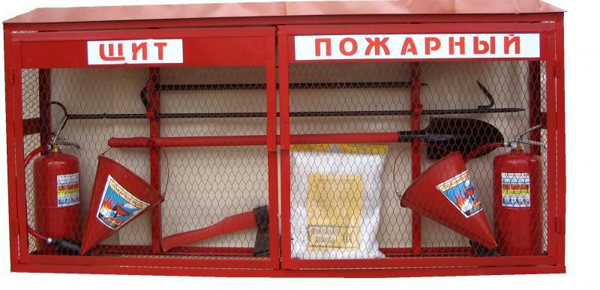

3.Пожарное оборудование.
- Кран пожарный - применяются в комплекте с пожарным стволом и пожарным рукавом на внутреннем противопожарном водоснабжении. Может использоваться как для тушения небольшого пожара, так и для серьезного противостояния огню в качестве дополнительного средства пожаротушения. Располагаются пожарные краны в пожарных шкафах. Они просты в применении и не требуют специальных навыков и умений. При установлении факта возгорания, необходимо открыть шкаф, соединить последовательно пожарный ствол, пожарный рукав и кран. Повернуть вентиль крана и приступить непосредственно к тушению пожара;
Огнетушитель — стационарное или ручное устройство, предназначенное для пожаротушения путем выброса запасенного огнетушащего состава. Ручной огнетушитель - это красная емкость цилиндрической формы, имеющая трубку или сопло. При введении огнетушителя в активное состояние выпускается пожароподавляющее вещество, которое под большим давлением выходит из сопла. Этим пожароподавляющим веществом может быть вода, пена, порошковые или газовые химические соединения. Согласно нормам пожарной безопасности, все производственные помещения предприятий, расположенных на территории РФ, должны быть оснащены огнетушителями. Требование об обязательном наличии огнетушителя в автомобильном транспорте есть в правилах дорожного движения многих государств мира.
Огнетушители:
Порошковые огнетушители (ОП) предназначены для тушения пожаров твердых, жидких и газообразных веществ (в зависимости от марки используемого огнетушащего порошка), а также электроустановок, находящихся под напряжением до 1 кВ (1000 В).
Принцип работы передвижного огнетушителя ОП-50(З) основан на вытеснении огнетушащего порошка (при открытом клапане запорного устройства) сжатым воздухом, находящимся в емкости.
Приведения огнетушителя в действие необходимо выполнить следующее:
1.Убедиться, что огнетушитель заряжен подкатить огнетушитель на расстояние 5-8 метров к очагу пожара и установить его в вертикальном положении
2.Снять и проложить без перегибов и скручиваний шланг подачи порошка выдернуть
чеку и повернуть рычаг запорной головки на 180⁰;
3.Открыв выпускной клапан, направить струю порошка в зону пожара
зигзагообразными движениями для достижения большего охвата пламени порошковым облаком.
Тушение производить с наветренной стороны. Допускается многократное открытие и закрытие выпускного клапана при тушении пожара.
Углекислотные огнетушители (ОУ) предназначены для тушения загорании различных веществ и материалов, а также электроустановок, кабелей и проводов, находящихся под напряжением до 10 кВ (10000 В).
Заряд углекислотных огнетушителей находится под высоким давлением, поэтому корпуса (баллоны) снабжаются предохранительными мембранами, а заполнение диоксидом углерода допускается до 75%.
Для приведения в действие ручных углекислотных огнетушителей ОУ-2, ОУ-5,ОУ-8 и ОУ-10 необходимо:
- используя транспортную рукоятку, снять и поднести огнетушитель к месту горения;
- направить раструб на очаг горения и открыть запорно-пусковое устройство).
Запорно-пусковое устройство позволяет прерывать подачу углекислоты.
При работе углекислотных огнетушителей всех типов запрещается держать раструб незащищенной рукой, так как при выходе углекислоты образуется снегообразная масса с температурой минус 80°С.
При использовании огнетушителей ОУ необходимо иметь в виду, что углекислота в больших концентрациях к объему помещения может вызвать отравления персонала, поэтому после применения углекислотных огнетушителей небольшие помещения следует проветрить.
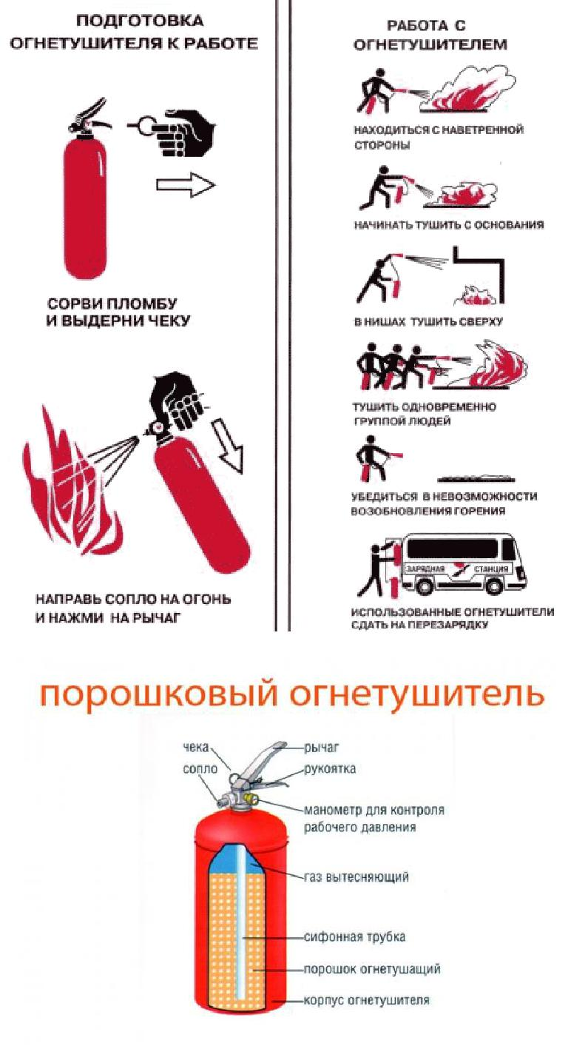

Принцип действия: при срабатывании пускового устройства прокалывается заглушка баллона с рабочим газом. Газ по трубке поступает в нижнюю часть корпуса и создает избыточное давление. Порошок вытесняется по сифонной трубке в шланг к стволу. Порошок изолирует горящее вещество от воздуха
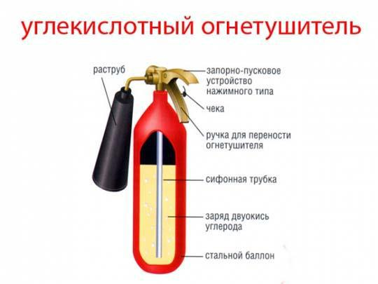

Принцип действия основан на вытеснении двуокиси углерода избыточным давлением собственных паров. При открывании пускового устройства углекислый газ по сифонной трубке поступает к раструбу. СО из сжиженного состояния переходит в газообразное. Углекислота, попадая на горящее вещество, изолирует его от воздуха.

Практическое занятие № 6.
Изучение и использование средств индивидуальной защиты от поражающих факторов в ЧС мирного и военного времени.
Цель: познакомиться с устройством и назначение гражданского фильтрующего противогаза (ГП – 7) и индивидуальной аптечки.
Учебное обеспечение: учебник Н.В. Косолапова «Основы безопасности жизнедеятельности», противогаз, индивидуальная аптечка.
ХОД ЗАНЯТИЯ.
Задание.
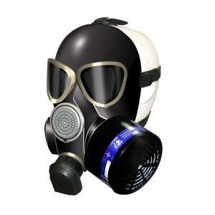
1.Внимательно рассмотрите устройство противогаза.
2.Зарисуйте противогаз, подпишите его части:
  - лицевая часть
  - фильтрующе – лицевая коробка
  - узел клапана вдоха
  - переговорное устройство (мембрана)
  - узел клапана выдоха
  - обтюратор
  - наголовник
  - лобная лямка
  - височные лямки
  - щечные лямки

3.Используя текст учебника стр.178 – 183, составьте ответы на контрольные вопросы:
1.Какие средства индивидуальной защиты вы знаете?
2.Для чего предназначен ГП – 7?
3.Какие предметы бытовой одежды можно использовать для защиты при отсутствии ЗФО?

